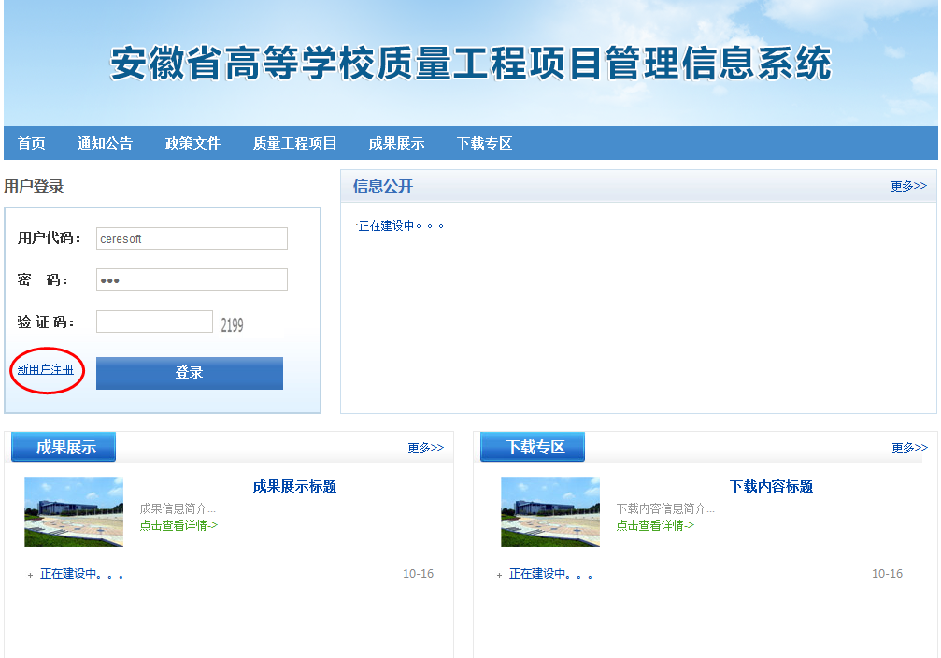
1、登录安徽省高等学校质量工程项目管理系统http://202.38.95.115/QRMIS，点击“新用户注册”。

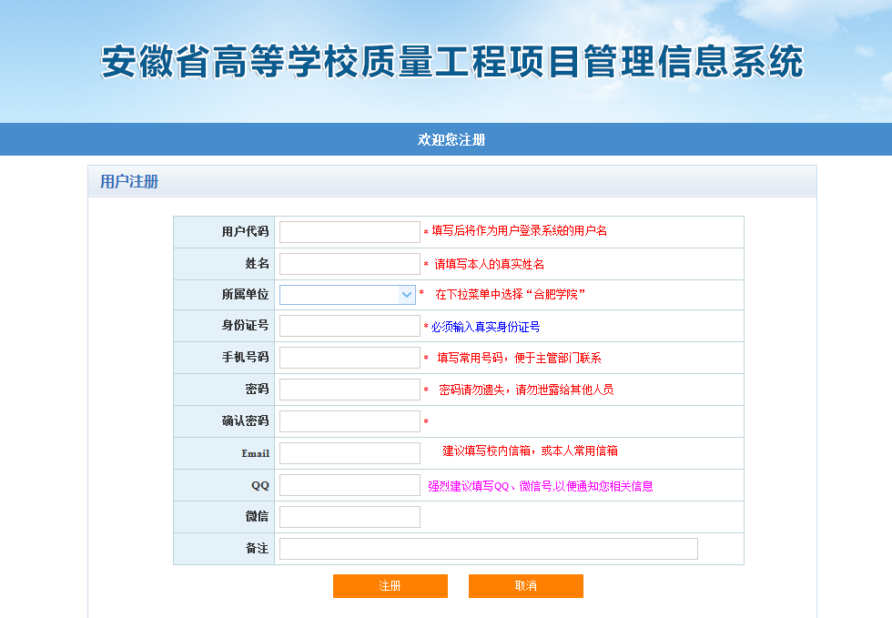
2、相关信息请填写本人真实信息，便于教育厅对于省级各类项目的整理和核对。填写完成后，点击“注册”按钮。

3、注册完成后，系统会提示“注册成功，请联系学校管理员激活用户后再登录”。
请各位教师在完成注册后，电话联系学校教务处教学建设科62158064，由学校管理员激活用户（正常情况24小时内开通）,管理员每天下午14:30会进行激活。
4、用户激活后，请用本人填写的用户代码及密码重新登录系统，显示以下界面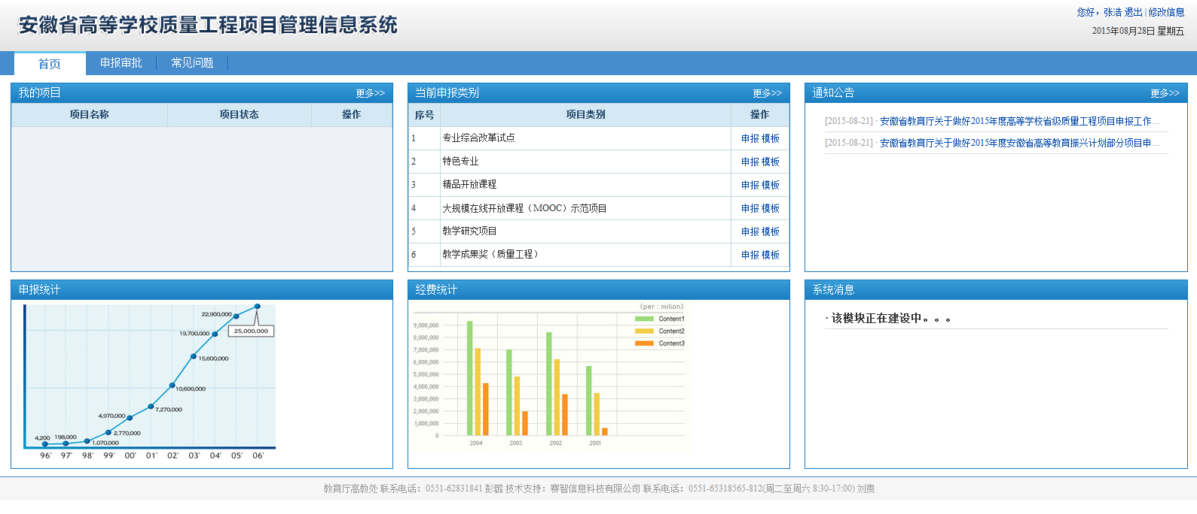
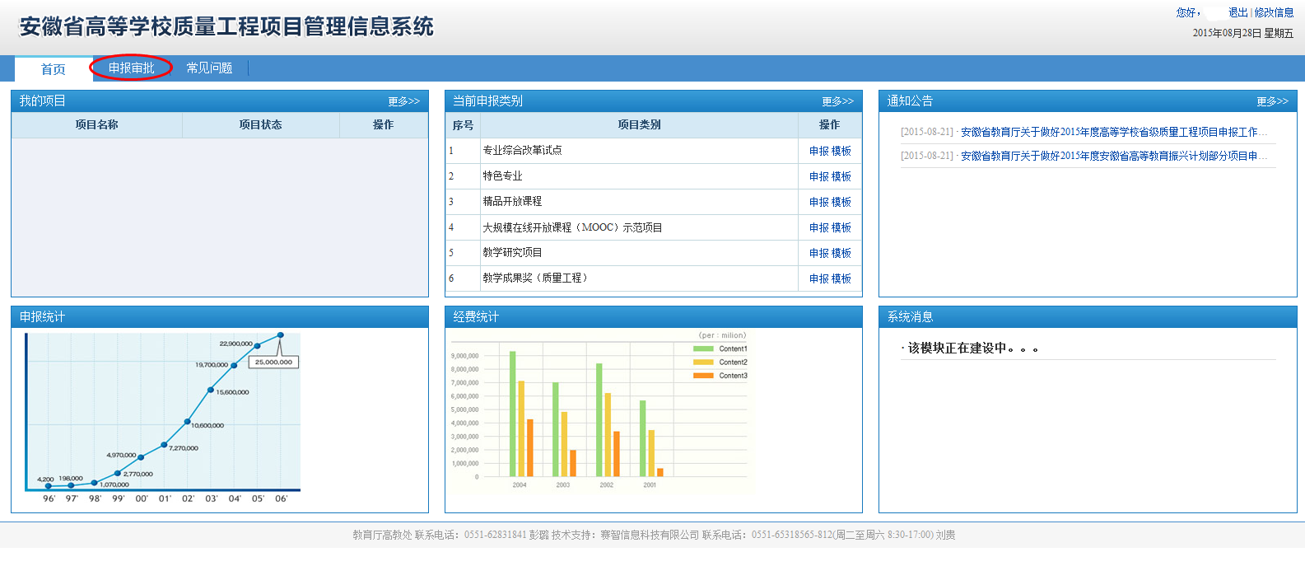
5、点击“申报审批”
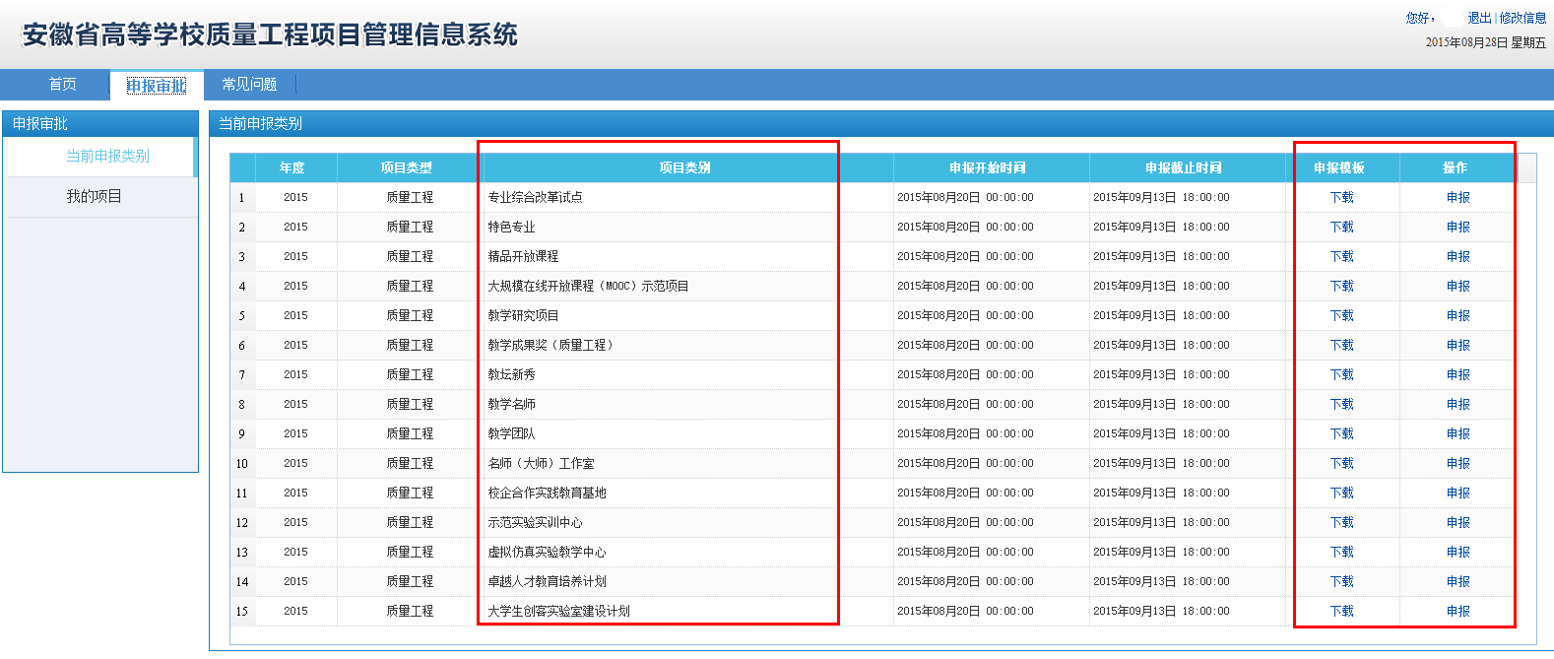
6、根据“项目类别”选择要提交的项目，右侧可以下载模板，如申报材料已填写 完成，请点击“申报”
7、以“教学研究项目”为例，点击“申报”后，显示如下界面，各项信息请如实填写，部分信息用下拉菜单进行选择。
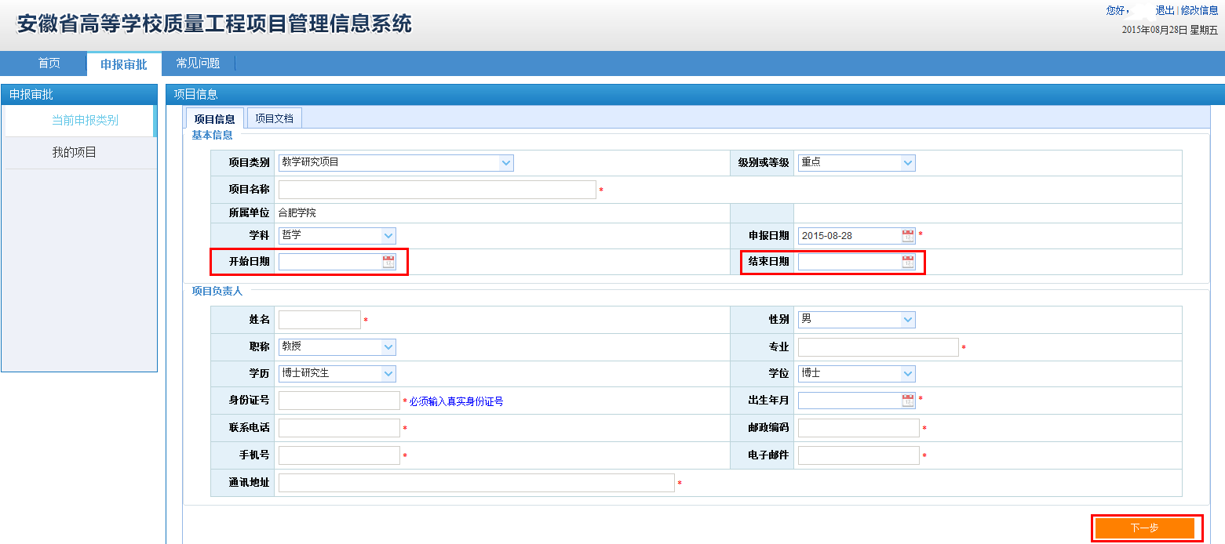
根据省级管理员最新修改，由于2015质量工程及振兴计划项目文件未下发，故无法确定开始时间，因此“开始日期”及“结束日期”暂时不填。其他内容填写完成后点击“下一步”。

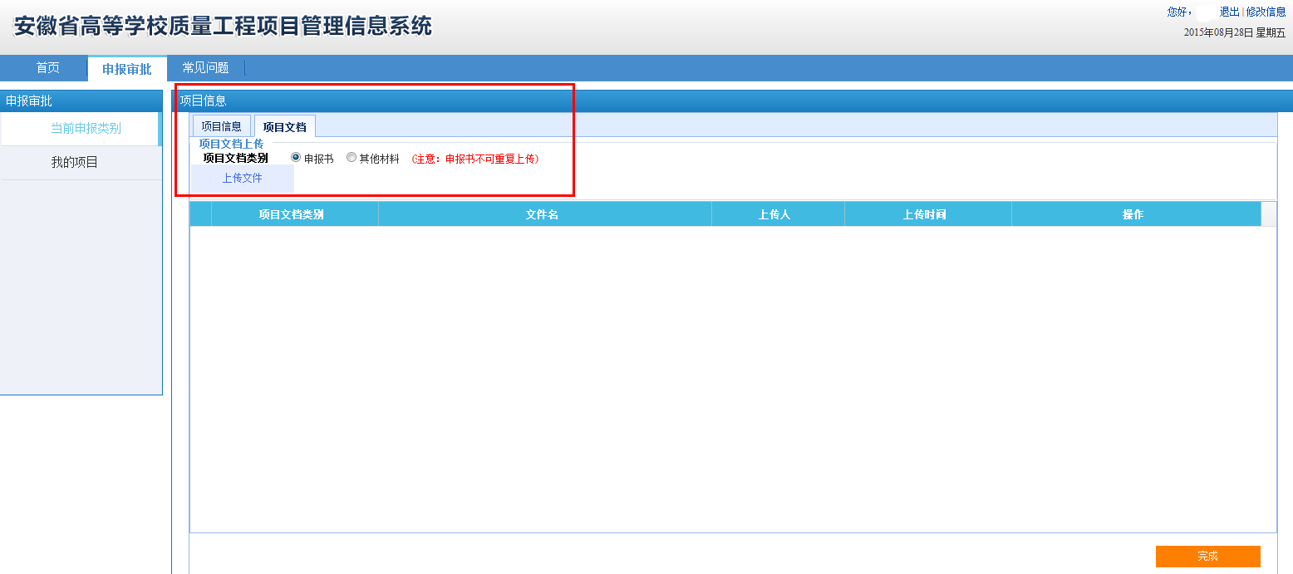
8、点击“上传文件”，提交项目申报书。“其他材料选项”用来提交项目的其他支撑材料（仅在需要情况下提交）。

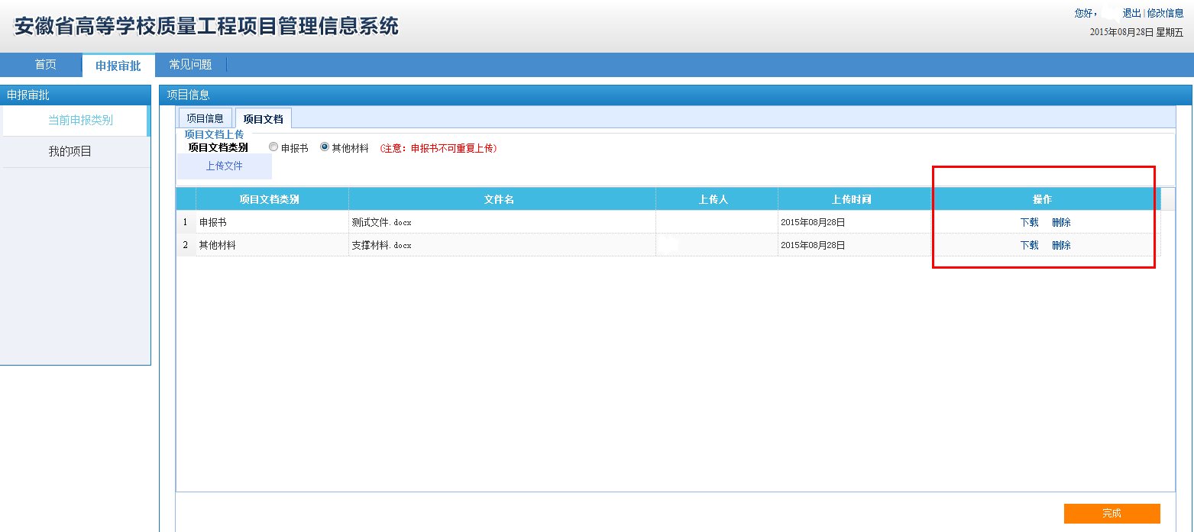
9、材料提交完成后，显示如下界面。如需对已上传的文件进行修改，请先删除后再重新提交。确认无误后，点“完成”。
请注意：在第10步完成后，材料将无法修改。

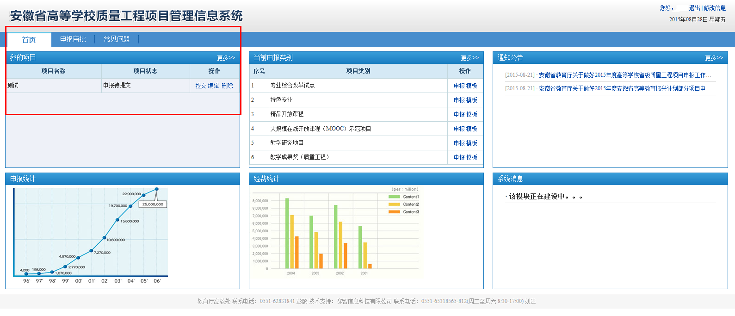
10、填写完成后，可以点击“首页”，对申报的项目进行查看和管理。再次确认无误后，点击“提交”，完成项目申报整个过程。
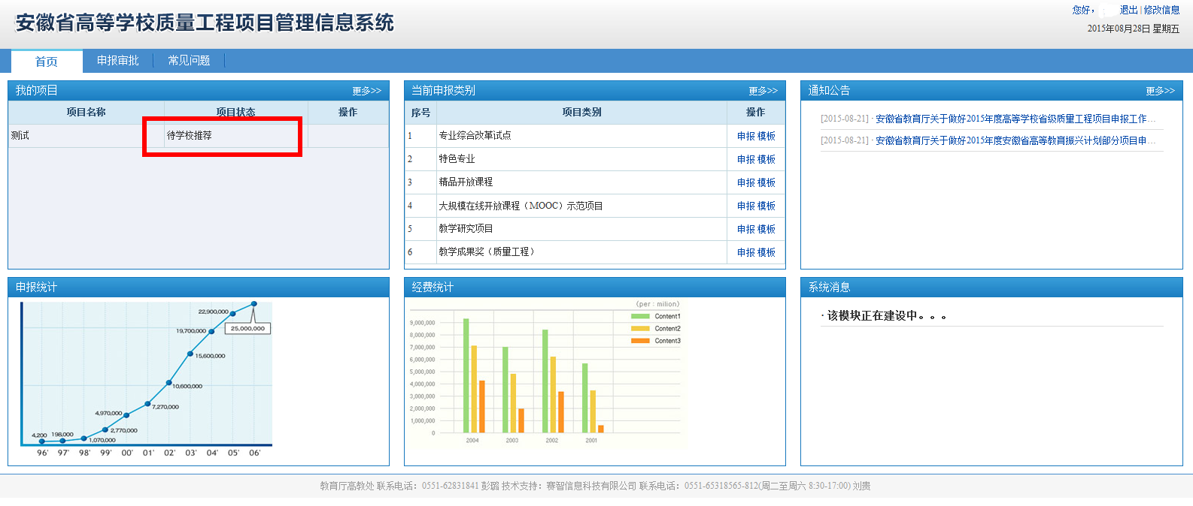
11、当系统显示您的项目状态为“待学校推荐”时，表示您的项目已正确提交。
12、系统已提供了“常见问题”的按钮，部分关于系统的说明，可以点击后查看。

